LAPORAN PRAKTIKUM BASIS DATA NOSQL
AGGREGATION FRAMEWORK
PERTEMUAN 6 TUTORIAL TERBIMBING

225443053
SHIVA NAYLA ZAHRA
1AEC1

TEKNOLOGI REKAYASA INFORMATIKA INDUSTRI
POLITEKNIK MANUFAKTUR BANDUNG
TAHUN AJARAN 2025/2026

BAB I
PENDAHULUAN

Basis data NoSQL kini semakin banyak diterapkan dalam sistem industri modern untuk menangani data berjumlah besar, berstruktur beragam, dan mengalir secara terus-menerus. MongoDB menjadi salah satu implementasi NoSQL yang paling populer karena menawarkan fleksibilitas dalam mengelola data yang bersifat dinamis, berbeda dengan basis data relasional yang mengandalkan skema tetap.
Praktikum ini bertujuan memperkenalkan konsep dan penerapan MongoDB menggunakan Python, mencakup operasi dasar CRUD, aggregation framework, integrasi dengan Pandas, simulasi data sensor melalui MQTT, serta penerapan error handling dan logging. Konteks yang digunakan adalah sistem monitoring mesin industri dengan data sensor berupa suhu dan getaran, agar mahasiswa dapat melihat relevansi MongoDB secara langsung dalam skenario industri nyata.
Tujuan dari praktikum ini adalah agar mahasiswa mampu menyiapkan lingkungan pengembangan berbasis Python dan MongoDB, mengimplementasikan operasi CRUD menggunakan PyMongo, serta memanfaatkan aggregation framework untuk keperluan analisis data.

BAB II
PRAKTIKUM TERBIMBING

2.1. Buat file bernama .env di root folder
MONGO_URI=mongodb://localhost:27017
DB_NAME=praktikum6

2.2. Buat file koneksi.py
import os
from dotenv import load_dotenv
from pymongo import MongoClient

load_dotenv()
client = MongoClient(os.getenv("MONGO_URI"), serverSelectionTimeoutMS=5000)

try:
client.admin.command('ping')
print("Koneksi MongoDB berhasil!")
except Exception as e:
print("Gagal terhubung:", e)
finally:
client.close()
Output:
Penjelasan: load_dotenv() membaca file .env. os.getenv() mengambil URI sehingga kode tidak mengandung alamat server secara langsung. Parameter serverSelectionTimeoutMS mencegah program menggantung jika server mati. Blok try-except menangani kegagalan koneksi dengan elegan, dan client.close() memastikan sumber daya dibebaskan. Jalankan skrip ini. Jika muncul "Koneksi MongoDB berhasil!", Anda siap melanjutkan.

2.3. Operasi dasar CRUD
from dotenv import load_dotenv
from pymongo import MongoClient
from datetime import datetime, timedelta
import random, os

load_dotenv()
client = MongoClient(os.getenv("MONGO_URI"))
db = client[os.getenv("DB_NAME")]
collection = db["sensor"]

Output:

2.2.1. Insert Many
from dotenv import load_dotenv
from pymongo import MongoClient
from datetime import datetime, timedelta
import random, os

load_dotenv()
client = MongoClient(os.getenv("MONGO_URI"))
db = client[os.getenv("DB_NAME")]
collection = db["sensor"]

data = []
for i in range(10):
doc = {
"mesin": f"CNC-{random.randint(1,3):02d}",
"suhu": round(random.uniform(60, 100), 2),
"getaran": round(random.uniform(0.1, 0.5), 2),
"timestamp": datetime.utcnow() - timedelta(minutes=i*5),
"status": "normal"
}
data.append(doc)
result = collection.insert_many(data)
print(f"Tersimpan {len(result.inserted_ids)} dokumen")

Output:
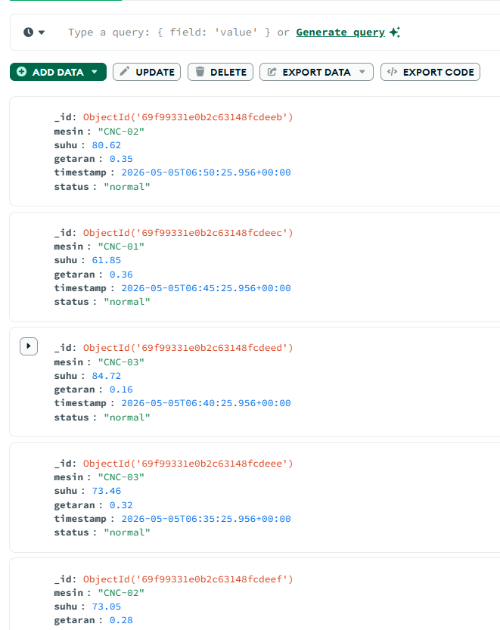

2.2.2. Read
from dotenv import load_dotenv
from pymongo import MongoClient
from datetime import datetime, timedelta
import random, os

load_dotenv()
client = MongoClient(os.getenv("MONGO_URI"))
db = client[os.getenv("DB_NAME")]
collection = db["sensor"]

cursor = collection.find(
{"mesin": "CNC-01"},
{"_id": 0, "suhu": 1, "timestamp": 1}
).sort("timestamp", -1).limit(5)
print("Data CNC-01 terbaru:")
for doc in cursor:
print(doc)

Output:

2.2.3. Update
from dotenv import load_dotenv
from pymongo import MongoClient
from datetime import datetime, timedelta
import random, os

load_dotenv()
client = MongoClient(os.getenv("MONGO_URI"))
db = client[os.getenv("DB_NAME")]
collection = db["sensor"]

update_result = collection.update_many(
{"suhu": {"$gt": 90}},
{"$set": {"status": "maintenance"}}
)
print(f"Update: {update_result.modified_count} dokumen diubah")

Output:

2.2.4. Delete
from dotenv import load_dotenv
from pymongo import MongoClient
from datetime import datetime, timedelta
import random, os

load_dotenv()
client = MongoClient(os.getenv("MONGO_URI"))
db = client[os.getenv("DB_NAME")]
collection = db["sensor"]

satu_jam_lalu = datetime.utcnow() - timedelta(hours=1)
delete_result = collection.delete_many({"timestamp": {"$lt": satu_jam_lalu}})
print(f"Delete: {delete_result.deleted_count} dokumen dihapus")

Output:

2.4. Agregasi via Python
import os
from dotenv import load_dotenv
from pymongo import MongoClient

load_dotenv()
client = MongoClient(os.getenv("MONGO_URI"))
db = client[os.getenv("DB_NAME")]
collection = db["sensor"]

pipeline = [
{"$group": {
"_id": "$mesin",
"rata_suhu": {"$avg": "$suhu"},
"max_getaran": {"$max": "$getaran"},
"count": {"$sum": 1}
}},
{"$sort": {"rata_suhu": -1}}
]

results = collection.aggregate(pipeline)
print("Rata-rata suhu per mesin:")
for doc in results:
print(f"{doc['_id']} -> rata:{doc['rata_suhu']:.2f}°C, max getaran:{doc['max_getaran']}, jumlah data:{doc['count']}")

client.close()
Output:
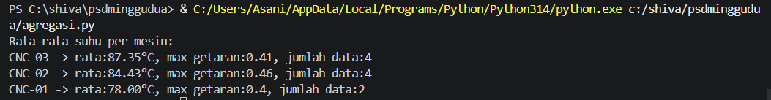
Penjelasan:
Stage $group mengelompokkan dokumen berdasarkan field mesin yang dinyatakan sebagai _id di dokumen output. $avg dan $max adalah operator akumulator yang menghitung agregasi numerik. $sum: 1 menghitung berapa banyak dokumen di setiap kelompok. Stage $sort mengurutkan hasil berdasarkan rata_suhu secara menurun. Hasil agregasi ini memberikan gambaran performa termal setiap mesin secara ringkas. Dengan memproses di server, dapat menghemat transfer data dan memanfaatkan optimasi MongoDB.

2.5. Analisis dengan pandas
import os
import pandas as pd
import matplotlib.pyplot as plt
from dotenv import load_dotenv
from pymongo import MongoClient

load_dotenv()
client = MongoClient(os.getenv("MONGO_URI"))
db = client[os.getenv("DB_NAME")]
collection = db["sensor"]

cursor = collection.find({}, {"_id": 0})
df = pd.DataFrame(list(cursor))

df['timestamp'] = pd.to_datetime(df['timestamp'])
df.set_index('timestamp', inplace=True)

resampled = df.resample('10min').mean(numeric_only=True)
print(resampled.head())

plt.figure(figsize=(10,5))
df['suhu'].plot(title='Suhu dari Waktu ke Waktu')
plt.ylabel('Suhu (°C)')
plt.grid(True)
plt.savefig('suhu_plot.png')
plt.show()

client.close()
Output:
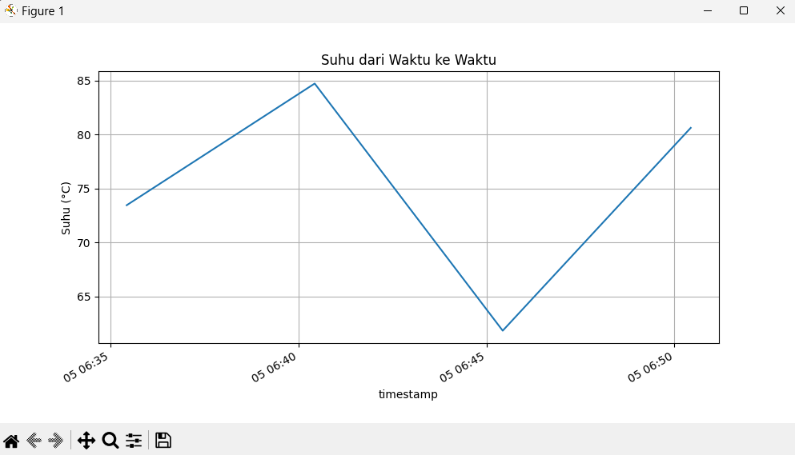

2.6. Data generator langsung
import time, random
from datetime import datetime
from pymongo import MongoClient
import os
from dotenv import load_dotenv

load_dotenv()
client = MongoClient(os.getenv("MONGO_URI"))
db = client[os.getenv("DB_NAME")]
collection = db["sensor"]

while True:
doc = {
"mesin": f"CNC-{random.randint(1,5):02d}",
"suhu": round(random.uniform(60, 100), 2),
"getaran": round(random.uniform(0.1, 0.5), 2),
"timestamp": datetime.utcnow()
}
collection.insert_one(doc)
print(f"[{datetime.utcnow()}] Inserted: {doc['mesin']} - {doc['suhu']}°C")
time.sleep(2)
Output:
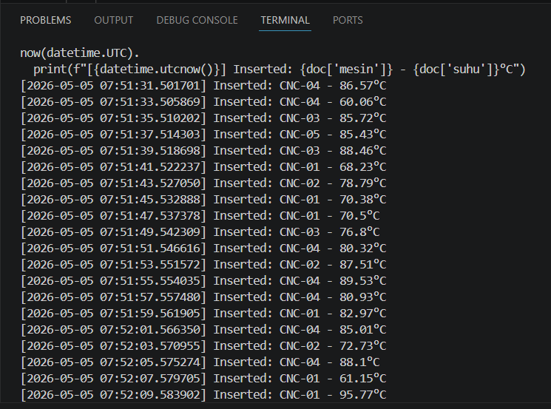
Penjelasan:
Skrip ini untuk mengisi database dengan data yang terus bertambah, mensimulasikan lingkungan produksi nyata. time.sleep(2) mengatur interval pengiriman.

2.7. Simulasi data sensor melalui MQTT

2.7.1. Publisher
import json, time, random
import paho.mqtt.client as mqtt
from datetime import datetime

BROKER = "test.mosquitto.org"
PORT = 1883
TOPIC = "pabrik/sensor/suhu"

client = mqtt.Client()
client.connect(BROKER, PORT, 60)

while True:
data = {
"mesin": f"CNC-{random.randint(1,5):02d}",
"suhu": round(random.uniform(60, 100), 2),
"getaran": round(random.uniform(0.1, 0.5), 2),
"timestamp": datetime.utcnow().isoformat()
}
payload = json.dumps(data)
client.publish(TOPIC, payload)
print(f"[PUB] {payload}")
time.sleep(2)
Output:
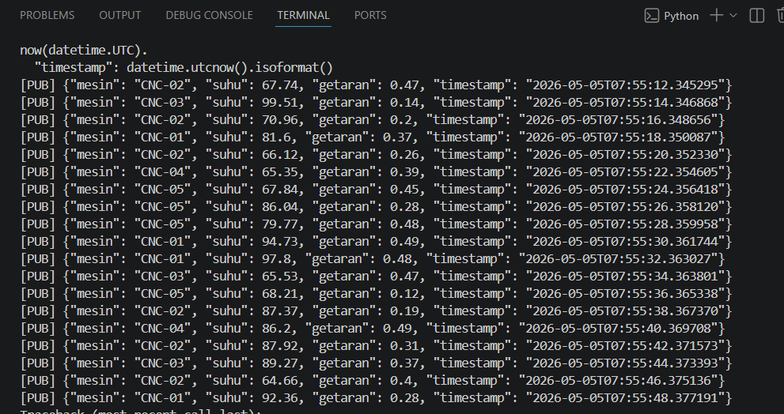

2.7.2. Subscriber
import json, os
import paho.mqtt.client as mqtt
from pymongo import MongoClient
from datetime import datetime
from dotenv import load_dotenv

load_dotenv()
MONGO_URI = os.getenv("MONGO_URI")
DB_NAME = os.getenv("DB_NAME")

mongo_client = MongoClient(MONGO_URI)
db = mongo_client[DB_NAME]
collection = db["sensor"]

def on_connect(client, userdata, flags, rc):
print("Terhubung ke MQTT broker")
client.subscribe("pabrik/sensor/suhu")

def on_message(client, userdata, msg):
try:
payload = json.loads(msg.payload.decode())
payload['timestamp'] = datetime.fromisoformat(payload['timestamp'])
result = collection.insert_one(payload)
print(f"[MONGO] Tersimpan {result.inserted_id} - {payload['mesin']} {payload['suhu']}°C")
except Exception as e:
print("Error:", e)

mqtt_client = mqtt.Client()
mqtt_client.on_connect = on_connect
mqtt_client.on_message = on_message
mqtt_client.connect("test.mosquitto.org", 1883, 60)
mqtt_client.loop_forever()
Output:
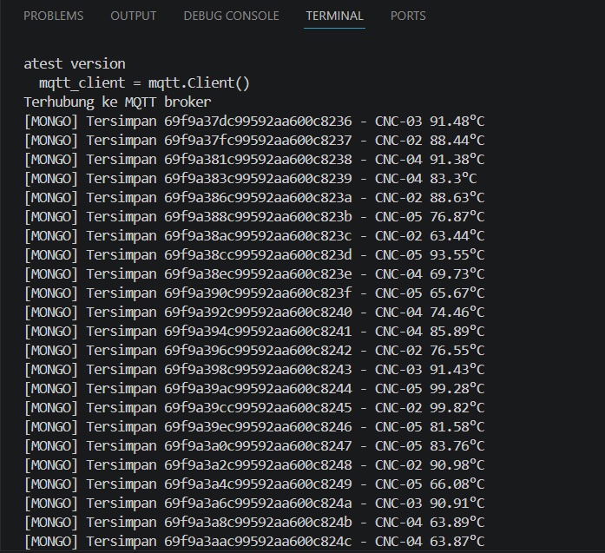

2.8. Error handling dan logging
import logging
logging.basicConfig(
level=logging.INFO,
format='%(asctime)s - %(levelname)s - %(message)s',
handlers=[
logging.FileHandler("crud_sensor.log"),
logging.StreamHandler()
]
)

from dotenv import load_dotenv
from pymongo import MongoClient
from datetime import datetime, timedelta
import random, os

load_dotenv()
client = MongoClient(os.getenv("MONGO_URI"))
db = client[os.getenv("DB_NAME")]
collection = db["sensor"]

data = []
for i in range(10):
doc = {
"mesin": f"CNC-{random.randint(1,3):02d}",
"suhu": round(random.uniform(60, 100), 2),
"getaran": round(random.uniform(0.1, 0.5), 2),
"timestamp": datetime.utcnow() - timedelta(minutes=i*5),
"status": "normal"
}
data.append(doc)
try:
result = collection.insert_many(data)
logging.info(f"Insert berhasil, {len(result.inserted_ids)} dokumen")
except Exception as e:
logging.error(f"Insert gagal: {e}")

Output:
Penjelasan:
Dengan logging, maka memiliki jejak kronologis kejadian. Ketika aplikasi berjalan di latar belakang, Bisa memeriksa file log untuk mendiagnosis masalah alih-alih hanya mengandalkan print di konsol.

BAB IV
KESIMPULAN

Berdasarkan percobaan yang telah dilakukan, MongoDB terbukti mampu menangani data sensor industri dengan baik. Seluruh operasi CRUD pada collection sensor berjalan lancar, mencakup penyimpanan, pembacaan dengan filter dan sorting, pembaruan status, hingga penghapusan data berdasarkan timestamp.
Aggregation framework MongoDB juga terbukti efektif untuk mengolah data langsung di sisi database. Melalui pipeline dengan operator seperti $group dan $sort, analisis seperti rata-rata suhu dan nilai maksimum getaran per mesin dapat dilakukan secara efisien tanpa perlu memindahkan data ke sisi aplikasi.
Secara keseluruhan, praktikum ini memberikan pemahaman yang baik tentang peran MongoDB dalam siklus pengelolaan data industri, mulai dari pengumpulan dan penyimpanan hingga pengolahan dan visualisasi data.

